«Любимые книги. Сказки Корнея Ивановича Чуковского»
(для дошкольников)
Ответы
№ | Вопросы |  | Ответы
 | Вставь пропущенное слово  «Ну, спасибо тебе, ..., за солнышко!» | 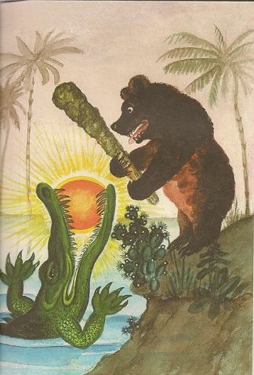 | Дедушка
 | Вставь пропущенное слово  «Глядите: он скачет верхом на утёнке  С моим молодым петухом вперегонки.  И вдруг перед ним его бешеный враг,  Огромный и грозный …. Брундуляк» | 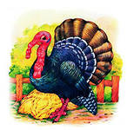 | Индюк
 | Вставь пропущенное слово  «Увидел сегодня калошу мою  И потащил её прямо к ручью.  И прыгнул в неё, и поёт:  "Вперёд, моя …, вперёд!" | 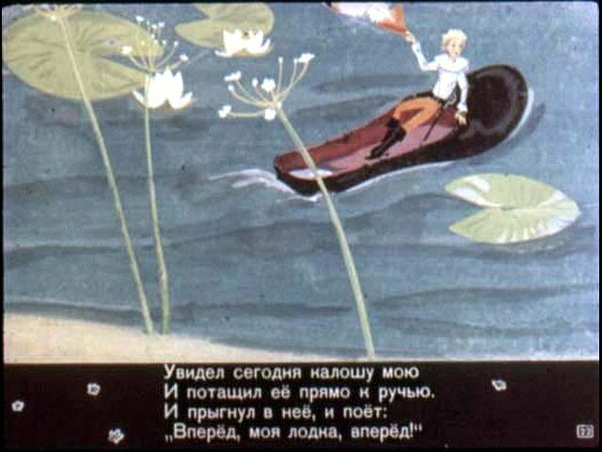 | Лодка
 | Вставь пропущенное слово  «И встала … над кустами сирени,  И Тата печально шепнула Елене:  - Взгляни-ка, иль это мерещится мне?  Как будто он там на…» | 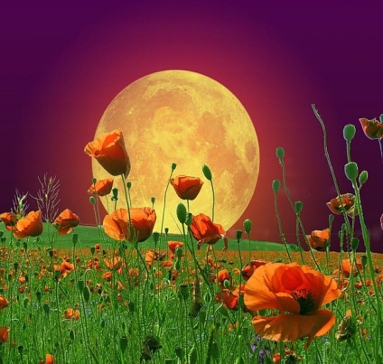 | Луна
 | Вставь пропущенное слово  "Вчера за чёрной тучею  Моей рукой могучею  Сражён и побеждён …  Каракакон!» | 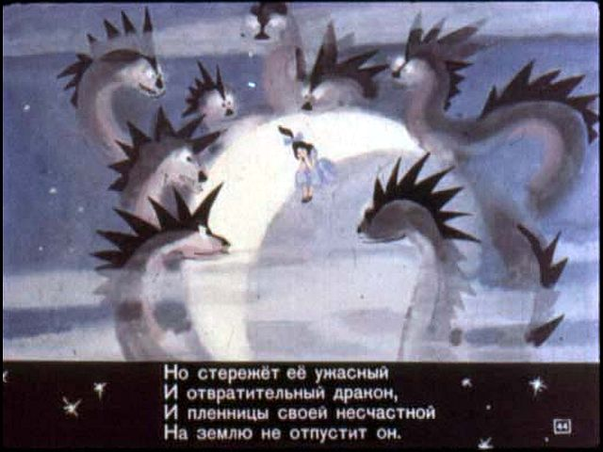 | Дракон
 | Вставь пропущенное слово  «Но вот перед ними море —  Бушует, шумит на просторе.  А в море высокая ходит …,  Сейчас Айболита проглотит она» | 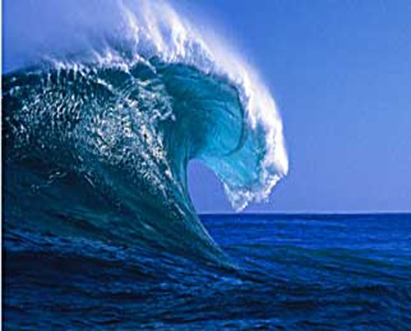 | Волна
 | Вставь пропущенное слово  «Но вот по болотам огромный …  Идёт и ревёт,  Он идёт, он идёт по болотам  И громко и грозно ревёт» | 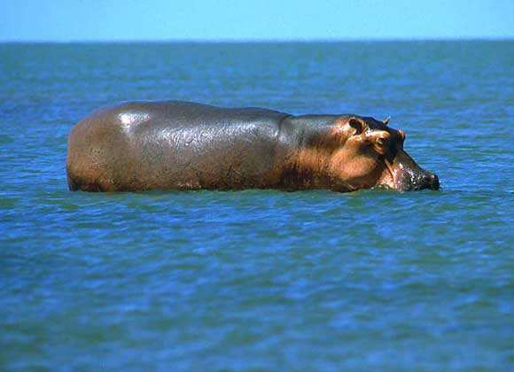 | Бегемот
 | Вставь пропущенное слово  «… головою кивает,  Широкую пасть разевает-  И оттуда, улыбаясь, вылетает Бармалей,  А лицо у Бармалея и добрее и милей» | 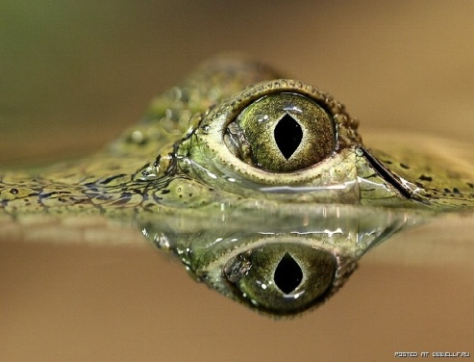 | Крокодил
 | Вставь пропущенное слово  «Прибежал …  И давай реветь:  Ку-ка-ре-ку!» | 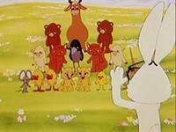 | Медведь
 | Вставь пропущенное слово  «Тут … прилетала,  Крылышками помахала,  Стало море потухать -  И потухло» | 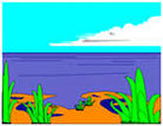 | Бабочка
 | Вставь пропущенное слово  «Зайчики  В трамвайчике.  … на метле.  Едут и смеются,  Пряники жуют» | 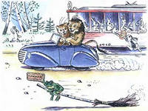 | Жаба
 | Вставь пропущенное слово  «Вот и стал …  победителем,  И лесов и полей повелителем» | 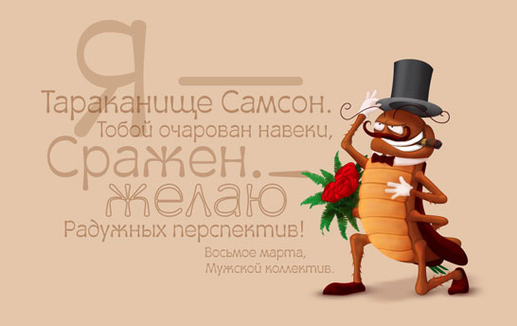 | Таракан или Тараканище
 | Вставь пропущенное слово  «Как у наших ворот  За горою  Жил да был … с колбасою» | 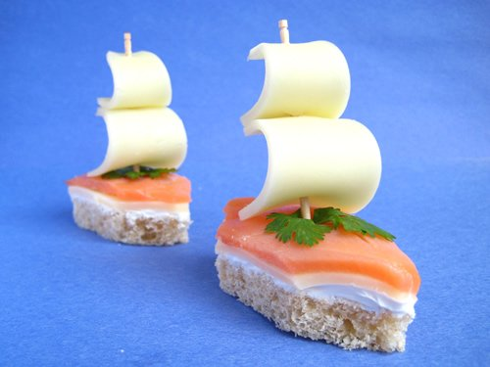 | Бутерброд
 | Вставь пропущенное слово  «То не дождь пошёл из облака  И не град,  То посыпался из облака  …» | 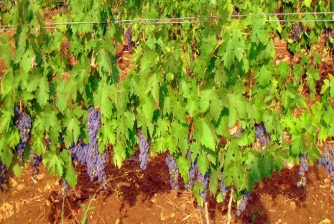 | Виноград
 | Вставь пропущенное слово  «Вот и книжка воротилась,  Воротилася …,  И грамматика пустилась  С арифметикой плясать» | 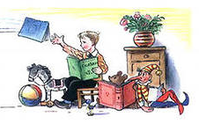 | Тетрадь
 | Вставь пропущенное слово  «Испугалася ...,  Растопырила глаза:  «Что такое? Почему?  Ничего я не пойму» | 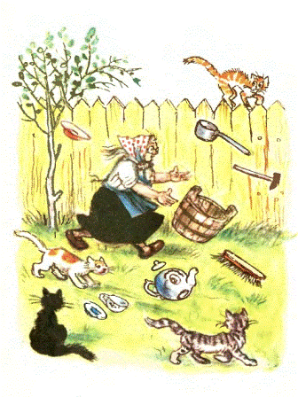 | Коза
 | Вставь пропущенное слово  «И бежит, бренчит, стучит …:  «Вы куда? куда? куда? куда? куда?» | 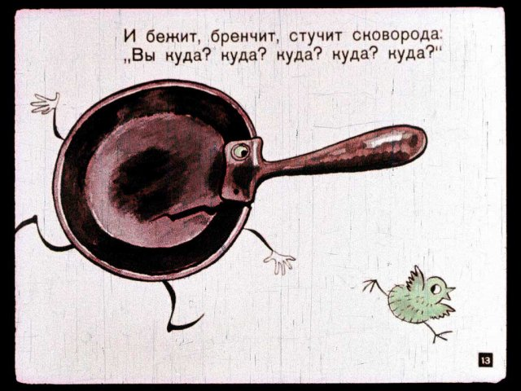 | Сковорода
 | Вставь пропущенное слово  «Мимо … бежала  И посуду увидала:  «Куд-куда! Куд-куда!  Вы откуда и куда?!» | 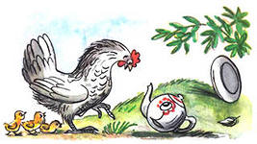 | Курица или Курочка
 | Вставь пропущенное слово  «А на белой табуреточке  Да на вышитой салфеточке  … стоит,  Словно жар горит,  И пыхтит, и на бабу поглядывает» | 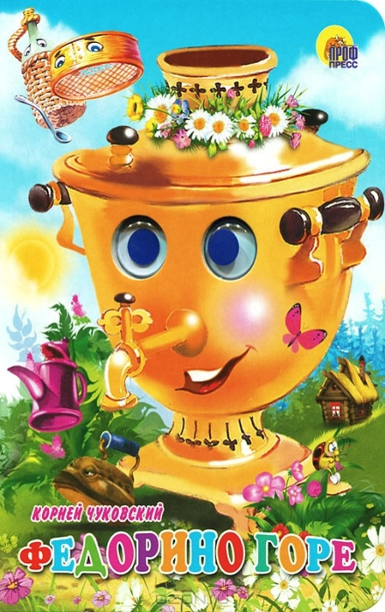 | Самовар
 | Вставь пропущенное слово  «… по небу гуляло  И за тучу забежало.  Глянул заинька в окно,  Стало заиньке темно» | 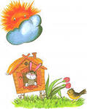 | Солнце или Солнышко

